**Линейные неоднородные дифференциальные уравнения второго порядка с постоянными коэффициентами и специальной правой частью.**

1. Основные понятия.

***ОПР.*** Уравнение вида F(x, y , y/, y//, …, yn) = 0, где х – независимая переменная, у – искомая функция, а y/, y//, .. – ее производные, называется *дифференциальным уравнением*.

*Порядок* дифференциального уравнения определяется порядком наивысшей производной.

***ОПР.*** Если искомая функция является функцией одной переменной у(х), то уравнение называется *обыкновенным дифференциальным уравнением*.

***ОПР.*** Если искомая функция является функцией двух и более независимых переменных, то дифференциальное уравнение называется уравнением *в частных производных*.

При решении дифференциальных уравнений прибегают к интегрированию – решение находится с точностью до произвольной постоянной:

у/(х) = f(x) y = ∫ f(x)dx = F(x) + C - общее решение

Геометрически общее решение представляет собой множество интегральных кривых.

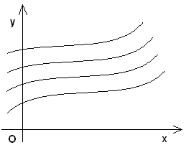Чтобы из множества решений выделить одно (выделить кривую, проходящую через заданную точку) задают начальные условия:

у(х0) = у0.

***ОПР.*** Решение, которое удовлетворяет начальным условиям, называется решением *задачи Коши*.

ПРИМЕРЫ линейных однородных д.у. второго порядка.



***ОПР.***  Уравнение вида у// + ру/ + qy = f(x) **(2.2)**, где *p* и *q* – вещественные числа, f(x) – непрерывная функция, называется *неоднородным дифференциальным уравнением 2-го порядка с постоянными коэффициентами*.

Общее решение представляет собой сумму ***у = у0 + у̃***

***у0*** – общее решение соответствующего однородного уравнения;

***у̃*** – частное решение неоднородного уравнения.

*Метод решения.* Если правая часть уравнения (2.2) имеет «специальный вид», то применяется метод неопределенных коэффициентов. По виду правой части f(x) записывают ожидаемую форму частного решения с неопределенными коэффициентами. Находят первую, вторую производную и подставляют в уравнение (2.2). Из полученного тождества находят значения коэффициентов.

***ỹ для различных видов правых частей уравнения f(x)***

|  |  |
| --- | --- |
| 1. f(x) = Pn(x)   Pn(x) – многочлен степени *n* | у̃ = Qn(x)·xr  Qn(x) – многочлен той же степени,  что и Pn(x)  r – число корней характеристического уравнения,  равных 0. |
| 1. f(x) = eα·x Pn(x) | у̃ = Qn(x)·xr· eα·x  Qn(x) – многочлен той же степени, что и Pn(x)  r – число корней характеристического уравнения,  равных α. |
| 1. f(x) = a cos(βx) + b sin(βx) | у̃ = (A cos(βx) + B sin(βx))·xr·  A, B – неизвестные коэффициенты  r – число корней характеристического уравнения,  равных iβ. |
| 1. f(x) = eα·x (Pn(x) cos(βx) + Pm(x) sin(βx)) | у̃ = eα·x (Q1(x) cos(βx) +Q2(x) sin(βx))·xr·  Q1, Q2 – многочлены степени s = min(n, m)  r – число корней характеристического уравнения,  равных α + iβ. |

***REM.***  Если правая часть содержит только одну из тригонометрических функций, частное решение содержит обе функции.

***Т.*** Решение *у̃* уравнения у// + ру/ + qy = f1(x) + f2(x) может быть представлено в виде

*у̃ = у̃1 + у̃2,* где *у̃1* – решение уравнения у// + ру/ + qy = f1(x),

а *у̃2* - решение уравнения у// + ру/ + qy = f2(x).

ПРИМЕРЫ. Найти у0 и у̃.

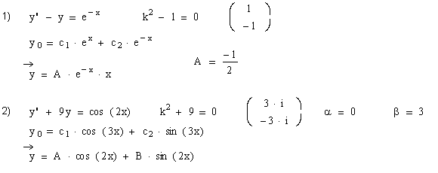

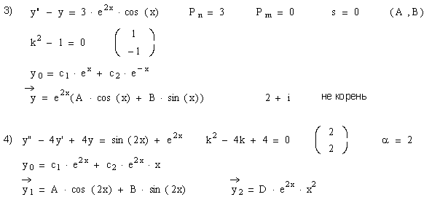

5) Найти общее, частное и частное решение, соответствующее заданным начальным условиям.

$$y"-4y'+3y=-x^{2}+3x; y\left(0\right)=3, y'\left(0\right)=\frac{4}{3}$$

а) решим соответствующее однородное уравнение:

- общее решение однородного уравнения.

Б) Найдем частное решение неоднородного уравнения

Правая часть $f\left(х\right)=-x^{2}+3x$- многочлен второй степени, значит частное решение ищем в виде полного многочлена второй степени с неопределенными коэффициентам, т. е . $\overline{y}=Ax^{2}+Bx+C$

$y^{'}=2Ax+B, y"= 2A$–подставляем в данное уравнение $2A-4\left(\left(2Ax+B\right)\right)+3\left(Ax^{2}+Bx+C\right)=-x^{2}+3x$

Раскроем скобки и приравняем коэффициенты при одинаковых степенях х в левой и правой частях уравнения.

2A - 8Ax – 4B +3Ax2 +3Bx + 3C = - x2+3x

Значит частное решение имеет вид:

$$\overline{y}=-\frac{1}{3}x^{2}+\frac{1}{9}x+\frac{10}{27}$$

Тогда общее решение $y=y_{0}+\overline{y}=C_{1}e^{x}+C_{2}e^{2x}-\frac{1}{3}x^{2}+\frac{1}{9}x+\frac{10}{27}$

$$y^{'}=C_{1}e^{x}+2C_{2}e^{2x}-\frac{2}{3}x+\frac{1}{9}$$

$$\left\{\begin{aligned}y\left(0\right)=3, 3=C_{1}+C_{2}+\frac{10}{27}, C_{1}+C_{2}=\frac{71}{27} \\ y^{'}\left(0\right)=\frac{4}{3} , \frac{4}{3}=C_{1}+2C_{2}+\frac{1}{9}, C_{1}+2C_{2}=\frac{11}{9}\end{aligned}, \right.$$

$$C_{1}=\frac{109}{27}, C_{2}=-\frac{38}{27}. y=\frac{109}{27}e^{x}-\frac{38}{27}e^{2x}-\frac{1}{3}x^{2}+\frac{1}{9}x+\frac{10}{27}$$

Ответ: $y_{0}=C_{1}e^{x}+C_{2}e^{2x}$- общее решение однородного уравнения.

$y=y_{0}+\overline{y}=C_{1}e^{x}+C_{2}e^{2x}-\frac{1}{3}x^{2}+\frac{1}{9}x+\frac{10}{27}$–общее решение данного неоднородного дифференциального уравнения

- частное решение данного неоднородного д.у., соответствующее заданным начальным условиям.

Решить дифференциальные уравнения:

$y"-4y'+3y=e^{5x}, y\left(0\right)=3, y'\left(0\right)=9$

$y"-6y'+9y=9x^{2}-12x+2, y\left(0\right)=1, y'\left(0\right)=3$

$y"+2y'-8y=3\sin{x}, y\left(0\right)=-1, y'\left(0\right)=-\frac{3}{2}$

$y"-4y'+5y=5x^{2}-4,$